**GUÍA DE LENGUAJE Y COMUNICACIÓN**

|  |  |  |
| --- | --- | --- |
| Nombre: | Curso: 2°A | Fecha: semana N° 27 y 28 |
| **OBJETIVOS:** ( OA 5) | | |
| **Contenidos:** Fábula y sus características, preguntas explicitas e implícitas, | | |
| **Objetivo de la semana:** Demostrar comprensión de una fábula y sus características, extrayendo información explícita e implícita. | | |
| **Habilidad:** Demostrar. | | |

**¿Qué necesito saber?**

Para comenzar necesitas saber de qué se trata la habilidad de demostrar y una fábula.

**Entonces:**

**Demostrar**: Probar una cosa valiéndose del razonamiento o de las consecuencias que necesariamente se deducen de un principio evidente.

|  |
| --- |
| **Fábula:** Relato o composición literaria en prosa o en verso que proporciona una enseñanza o consejo moral. |

* **ESCRIBE LA FECHA EN TU CUADERNO FECHA Y OBJETIVO DE LA SEMANA.**

**Hoy es __________________ _____ de ______________ del año ____________.**

**(Día de la semana) (nº) (mes) (nº del año)**

**Objetivo:** Demostrar comprensión de una fábula y sus características, extrayendo información explícita e implícita.

**Actividad:**

1. **Siguiendo las mismas indicaciones que en la clase virtual de Lenguaje.**

* 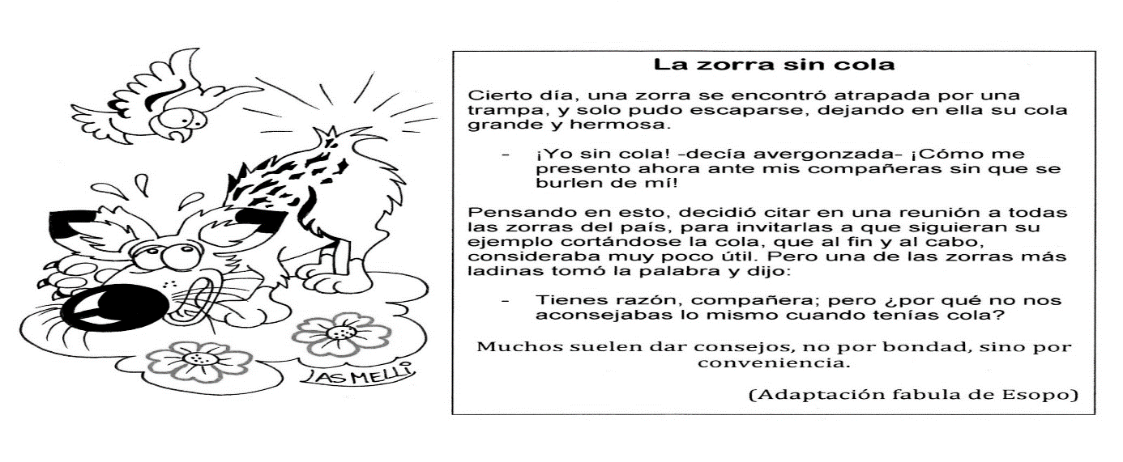**Realizan lectura de la fábula “La zorra sin cola”.**

**LA ZORRA SIN COLA**

Una zorra había perdido su cola por una trampa, y se encontraba muy avergonzada al respecto.

Para dejar de sentirse así, decidió que la mejor opción era aconsejarles a sus amigas zorras, que debían cortarse la cola, así poder disimular su defecto personal con la igualdad general.

Así entonces reunió a todas sus amigas y les dijo: “la cola es solo un feo agregado y solo estorba, es una carga sin razón. Deberían cortársela como yo”. Una de las compañeras les respondió:

Hermana, si no tuvieras esa condición ahora, ¿Aún así nos darías esos consejos?

**Moraleja:**

Ten cuidado con esos consejos que en realidad están buscando su beneficio propio y no tu bienestar.

1. **Lee las siguientes preguntas y localiza las respuestas, subrayando la respuestas en el texto, como lo trabajamos en clases.**

|  |  |
| --- | --- |
| 1. **¿Qué tipo de texto acabas de leer?** 2. Una carta 3. Una fábula 4. Un cuento | 1. **¿Por qué sentía vergüenza la zorra?** 2. Por qué había perdido su cola 3. Por qué era un feo agregado 4. Por qué le estorbaba su cola |
| 1. **Los personajes del texto leído son:** 2. La zorra y sus amigas 3. La zorra 4. La zorra su hermana y sus amigas | 1. **¿Cómo perdió su cola la zorra?** 2. En una competencia 3. En un viaje 4. En una trampa |
| 1. **La hermana de la zorra, ¿Se dio cuenta que ella las quería engañar?** 2. No, porque era su hermana 3. Sí, porque les mintió 4. Les dijo la verdad. | 1. **La moraleja nos enseña que:** 2. Debemos tener cuidado con esos consejos que en realidad están buscando su beneficio propio y no tu bienestar. 3. Confiarnos siempre con los consejos que nos dan 4. Aconsejar para buscar su beneficio propio con ese consejo, y no tu bienestar |

1. **Lee atentamente las siguientes instrucciones:**

* Lee las partes de la fábula “La zorra sin cola”.
* Al final de la guía está la fábula desordenada, recortalas, odénalas y pégalas en tu CUADERNO, identifica cada parte de ella, como lo realizamos en la clase virtual.
* Recuerda la estructura (Título, inicio, desarrollo, final, moraleja)

**(Adjunto recortable de la fábula al final de la guía)**

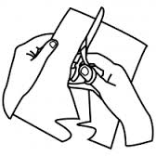

* ***TICKET DE SALIDA .***

|  |
| --- |
| ***Colorea el cículo con la alternativa correcta, con respecto a la fábula.*** |
| **1.-Los personajes de la fabula son:**  a ) animales  b) personas  c) cosas  **2.- El significado de MORALEJA es:**  a ) Es el momento que se presentan los personmajes.    b) Es la enseñanza que deja que deja la fábula.  c) Corresponde al cierre de la fábula.  3.- ¿ Cúal es la intención comunicativa de la fábula?  a ) Informar sobre la realidad del país. .    b) Entregar ingredientes y preparación de una receta.    c) Entregar una enseñanza o moraleja. |

* **RECORTABLE DE FÁBULA “La zorra sin cola”.**

